Konsekvensutredning - enkeltområder |  |  | 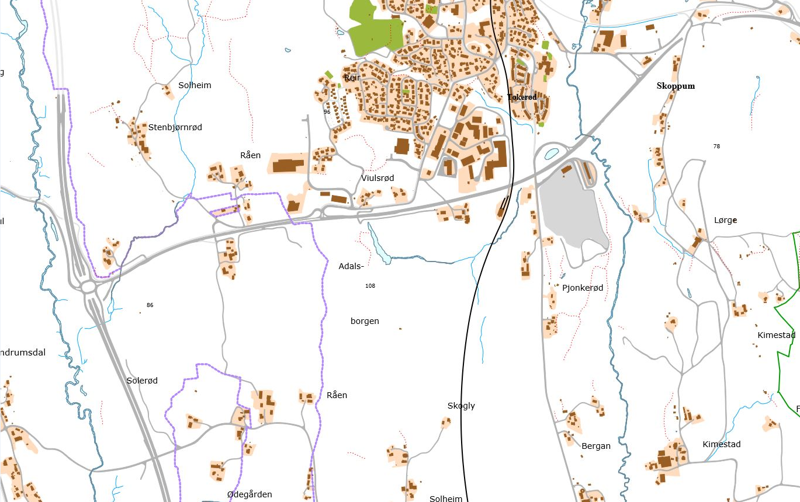
BN7 | Del av gbnr 239/1
Dagens formål: |  | Reguleringsplan for Vestfoldbanen:  LNF-formål (midlertidig bygg- og anleggsområde)
Foreslått formål: |  | Næringsformål
Arealstørrelse: |  | Ca 16 daa
Forslagsstiller: |  | Siren N. Apeness og Jan-Einar Apeness
Hjemmelshaver: |  | Siren N. Apeness og Jan-Einar Apeness
Beskrivelse: |  | Området grenser mot framtidig innfartsparkering i nord, ny jernbane i øst og mot Tønsberg kommune i syd og vest. Med den nære tilknytningen til nye Horten stasjon foreslås det at området også bør legges til rette for offentlig eller privat tjenesteyting og handel (i tillegg til kontor, industri og håndverksvirksomhet).

Flyfoto
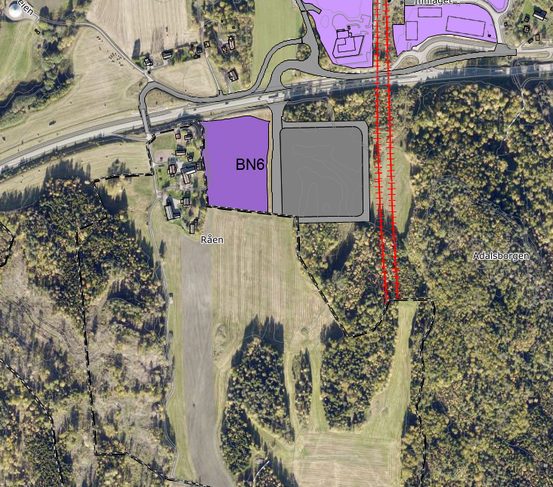

Tema | Konsekvens  (Verdi og omfang) | Forklaring (kunnskapsgrunnlag), usikkerhet
MILJØ:
Forurensing |  | Ikke forurenset grunn (miljøstatus.no). I medhold i gjeldende reguleringsplan kan området benyttes som midlertidig bygge- og anleggsområde i forbindelse med jernbaneutbyggingen.
Støy |  | Området ligger innenfor gul støysone.
Sikring av jordressurser (jordloven) |  | Området er registrert som produktiv skog, for det meste med høy bonitet (gårdskart, NIBIO). Betydelige anleggsområder innenfor området.
Naturmangfold |  | Ingen registreringer i naturbase.
Landskap |  | Beskrevet som «Innmarksbeite beliggende i småkupert åslandskap». Pågående anleggsarbeider medfører betydelige endringer.
Kulturminner og kulturmiljø |  | I Askeladden er to automatisk fedet kulturminne i området registrert som fjernet.
Nærmiljø, grønnstruktur og friluftsliv |  | Området benyttes ikke til rekreasjon / friluftsliv (temakart).
SAMFUNN:
Teknisk infrastruktur |  | Området grenser til regulert til offentlig kjøreveg ved innfartsparkeringen. Tilfresstillende kapasitet på brannvann og spillvann.
Samfunnsikkerhet, risiko og sårbarhet |  | Av nasjonal løsmassedatabase går det fram at området hovedsakelig består av forvitringsmateriale med gradvis overgang til fast fjell, samt innslag i nordvest av hav- og fjordavsetning (marine avsetninger med mektighet fra 0,5 til flere ti-talls meter). Forekomst av radon i grunnen er usikker.
Befolkningsutvikling og tjenestebehov |  | Ikke relevant.
Barn og unges interesser |  | Området benyttes ikke til lekeområde av barn og unge.
Næringsliv og sysselsetting |  | Tilrettelegging for arbeidsplasser.
MÅL OG STRATEGIER FOR FRAMTIDIG AREALBRUK (VEDTATT PLANPROGRAM)
Støtter opp under IC-satsingen /  Transportbehov |  | Området grenser til ny jernbanestasjon med  tilhørende innfartsparkering. Nærhet til  jernbanestasjon og bussholdeplass vil styrke  grunnlaget for kollektivtransport
Grønn mobilitet /  Gang- og sykkelveier |  | Gang- og sykkelvei langs Rv 19, samt bro over veien, vil bli etablert i forbindelse med ny jernbanestasjon.
Høy arealutnyttelse ved kollektivknutepunktet |  | Høy arealutnyttelse må legges til grunn ved en eventuell utbygging av området.

Samlet vurdering og eventuelle alternativer
Området har en svært sentral beliggenhet i forhold til kommunedelplanens målsetning om å legge til rette for byggeområder som støtter opp under InterCity-satsingen. Bane NOR har opplyst at de innenfor tilstøtende arealer bygger anlegg i grunnen, i form av energibrønner for snøsmelteanlegg. Disse er sensitive for vibrasjoner og endringer i grunnen, og Bane NOR vil derfor være skeptisk til spregning og andre inngrep i grunnen som kan skade eller redusere virkningsgraden til brønnene. Bane NOR vil vurdere om det er behov for å innarbeide hensyn / avstand til anleggene ved utarbeidelse av reguleringsplan for området.
Ved utvikling av området må høy arealutnyttelse legges til grunn. Byggegrense mot jernbanen i øst og nærhet til dyrka i vest (buffersone?) må hensyntas.
Konklusjon:
Utbygging av området får ingen negative konsekvenser av betydning.

Planstatusen «rigg- og anleggsområde» må opprettholdes fram til byggearbeidene i forbindelse med ny jernbane er ferdigstilt.

Anbefaling:
Området tas inn i kommunedelplanen som framtidig næringsområde, jfr. BN7 på plankartet.

